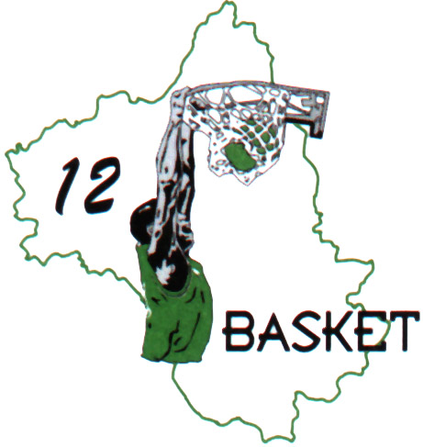
COMITE DEPARTEMENTAL
DE BASKET-BALL DE L’AVEYRON
5, rue Chirac – B.P. 311 – 12003 RODEZ Cedex

Tel : 05.65.78.54.66 – Fax : 05.65.78.55.01
Site Internet : http://cdbb12.free.fr

CHAMPIONNATS INTER-DEPARTEMENTAUX

DEMANDE DE CHANGEMENTS DE DATE et (ou) d’horaire

MINIMES FILLES/GARÇONS – BENJAMIN(E)S

CATEGORIE :

Les Groupements Sportifs suivants et

après accord téléphonique préalable, comme en font foi les signatures et les cachets apposés ci-dessous,

désirent que la rencontre prévue pour :

la journée du à sous le N°

ait le lieu le à à à heures

Cette rencontre n’a pu avoir lieu OU n’aura pas lieu à la demande du club de
pour la raison suivante :

En cas de changement de dernière minute, cet imprimé doit être envoyé PAR LE DEUXIEME GROUPEMENT, MAXIMUM 15 JOURS APRES LA DATE PREVUE AU CALENDRIER, au COMITE.
Dans ce cas, le CLUB RECEVANT doit saisir OBLIGATOIREMENT au minitel “N.J.” (rencontre non-jouée).
Le groupement demandant aura l’amabilité de fournir une enveloppe timbrée à l’adresse du Comité.

GROUPEMENT DEMANDEUR | GROUPEMENT ADVERSE
Cachet – Signature | Cachet – Signature
Date : | Date :

